**台北市內湖區南湖國小附設幼兒園接送相關事宜**

親愛的家長您好：

因應最新防疫指引，並經校方會議決議，以下為幼兒接送相關事宜，請各位家長詳閱並配合，感謝您。

上學：

|  |  |  |
| --- | --- | --- |
| 日期 | 入園時間 | 接送原則 |
| 9/1(三)  開學日 | 08：30~09：15 | 1. 限一位家長陪同幼兒 2. 請從大門口左側紅磚道進入接送緩衝區，將孩子交給老師，請家長隨即離園。 |
| 9/2(四)起 | 07：30~08：30 | 1. 限一位家長陪同幼兒 2. 從大門口左側紅磚道進入接送緩衝區並送到彩虹班後走廊，將孩子交給值班老師，家長隨即離園。 3. 配合防疫分流政策，請盡量準時8：30前到校。 |

放學：

|  |  |
| --- | --- |
| **半日班** | 11：40統一於校門口放學 |
| **半日班+午餐** | 12：40統一於校門口放學 |
| **全日班** | 請家長於15：50分至家長服務中心之接送緩衝區接回幼兒後，請盡速離園、勿逗留。 |
| **課後留園** | 若需提早接回幼兒請於5：00或5：30這兩個時段到校，警衛打電話通知課留老師，老師會將孩子送至警衛室。  18：00過後請於家長服務中心之接送緩衝區接回幼兒。 |

★**9/1(三)開學日當天沒有課後留園唷！全日班幼兒一律15：50放學。**

★家長接送幼兒一律須量體溫、實聯制並配戴接送證及口罩。

**依照疫情變化，以上事宜配合校方決議將做滾動式修正，因應疫情有諸多不便，敬請各位家長體諒及配合，南湖附幼感謝您！**

南湖國小附設幼兒園 110.8.27

**南湖附幼上學示意圖**

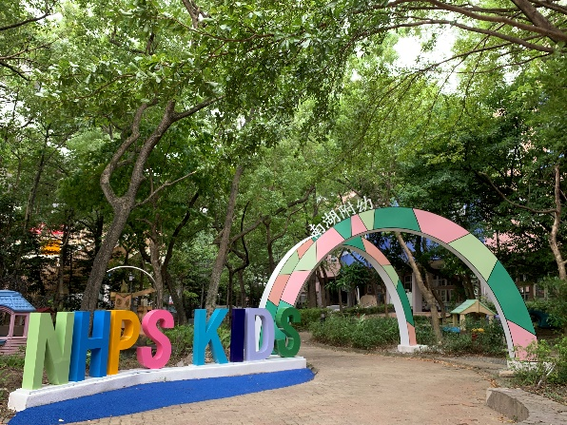

紅磚道上學緩衝區

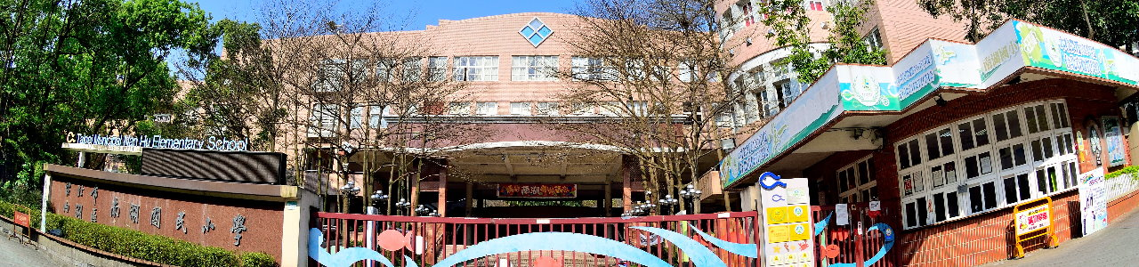

**量體溫、實聯制**

**從警衛室小門進入後左轉至紅磚道**

**南湖附幼放學示意圖**

家服中心放學緩衝區



**量體溫、實聯制**

**從警衛室小門進入**